III. plavidla poháněná pádly

III.1 Lodě
8 | Zná plavidla poháněná pádly a jejich charakteristiky, dělení, užití a chování. | Zná plavidla C1, C2, K1, K2, R2, R4, R6, P5 (a více), jejich charakteristiky, dělení, užití a chování.

Loď je nejdůležitější součásti vodáckého vybavení, a proto by se každý vodák měl seznámit s vlastnostmi lodí a hlavními požadavky specifickými pro jednotlivé typy. Při výběru vhodného typu plavidla půjde vždy o kompromis zahrnující jak primární hledisko funkčnosti, tak hledisko finanční, praktické, estetické apod.

Označování plavidel
V současné době jsou lodě (a s nimi i odpovídající závodní kategorie) značeny kombinací písmene a čísla. Písmeno v označení je prvním písmenem z názvu plavidla v anglickém znění, tedy C (Canoe), K (Kayak), R (Raft), P (Punt). Číslice v označení vyjadřuje počet členů posádky. Po zkombinování tak vzniká ono klasické označení lodí C1 – singl; C2 – kánoe; K1 – kajak; R4/R6 – raft; P5 – pramice.

Základní vlastnosti plavidel
Základní fyzikální vlastnosti plavidel jsou prvním z kritérií výběru. Patří mezi ně především pevnost, pružnost, tuhost, odolnost proti poškození, hmotnost, stálost proti UV záření či změnám teploty prostředí aj. Z velké části jsou tyto parametry závislé na materiálu, z něhož je loď vyrobena. V tomto ohledu rozlišujeme následující základní kategorie:
- Dřevěné lodě – dnes se už téměř nepoužívají. Byly stavěny na ohýbaná žebra, pobitá „obšívkou“ různé síly a pro turistiku ještě polepena přelakovaným plátěným potahem. Jsou velmi choulostivé – každý větší náraz na překážku znamenal jejich poškození.
- Skelný laminát – dříve nejrozšířenější materiál. Laminátové lodě jsou dostatečně odolné, hmotnostně přijatelné, relativně snadno opravitelné (a to i mimo loděnici) a jejich cena je oproti plastovým o něco nižší. Nesporným kladem také je, že jejich výroba ani oprava není pro zručnějšího vodáka problémem. Je-li místo skelné tkaniny použit kevlar, karbon nebo jiný kompozitní materiál, výrazně se tím sníží jejich váha, zvýší jejich kvalita ale i cena. Právě z tohoto důvodu nejsou tyto materiály pro vodní skauty moc dostupné a používají se především u závodních lodí.
- Plastové lodě – v současné době nejpoužívanější. Jejich odolnost je několikanásobně vyšší než u laminátu, cena je dnes již srovnatelná. Jsou těžší a v případě většího poškození prakticky neopravitelné. Mají ještě jeden negativní rys, a to že vzbuzují zejména u mládeže nesprávný a nežádoucí dojem, že nemusí nic umět a ani není nutné se o loď starat, neboť vydrží jakékoliv zacházení.
- Nafukovací plavidla – jsou zvláštní kategorií. Jejich pružnost je většinou ochrání před běžným poškozením, je však možné je prorazit ostrým předmětem či prodřít o dno. Proto se zásadně konstruují jako vícekomorové. Vzhledem k bohaté škále typů a provedení nelze konkrétněji hovořit o cenách či hmotnosti. Nafukovací plavidla kladou největší odpor proti pohybu na vodě. Nesporná výhoda u nich je, že je možné je sbalit do auta, u zdatných vodáků i do vlaku či na záda.
Stinnou stránkou laminátových i plastových lodí je jejich měrná hmotnost, která je větší než má voda. Samy o sobě tedy tyto lodě při převržení neplavou, a proto je vždy nutné jejich zajištění proti potopení. K tomu se používá různých způsobů:
- Vzduchové komory – bývají ve špičkách lodi, vznikají jejich přepažením. U plastů snad fungují, jinak jsou velmi zranitelné – i nejmenší netěsností se do nich dostane voda, a pak jsou spíš přítěží než nadlehčením, nehledě k obtížnosti oprav těchto komor.
- Vyplnění (vystříkání) špiček samotuhnoucí pěnou (stavební) – nevýhodou je, že pěna po několika letech nasákne vodu a stává se velkou a obtížně odstranitelnou zátěží. Tuto metodu nelze z uvedených důvodů doporučit. Nejvýhodnější je proto:
- Vyplnění nevyužitého prostoru nafukovadly (speciální vaky, matrace, míče, duše, PET lahve se vzduchem apod.) nebo tvrzeným polystyrenem – nejvýhodnější způsob zajištění lodi proti potopení. Tradiční měkký bílý polystyren není příliš vhodný vzhledem k jeho odpadávání a tak znečišťování životního prostředí, zejména při vylévání lodi. Podmínkou je, že nafukovačky i polystyren musejí mít výtlak větší než je hmotnost lodě a musejí být upevněny tak, aby při zvrhnutí nevyplavaly.
Vzhledem k tomu, že lodě jsou hladké, je nutné je pro bezpečné a spolehlivé uchopení vybavit také chytacími oky (chyty, bafy) z lana dostatečného průměru (min. Ø 8 mm) na obou špičkách.

Hydrodynamické vlastnosti
Tři základní vlastnosti plavidel (rychlost, obratnost a stabilita) jsou určeny především tvarem ponořeného profilu lodi. Ten je daný poměrem její délky a šířky a tvarem příčného a podélného profilu.
Příčný profil má tři základní varianty: pro rychlou loď je nejvýhodnější „V“ profil kladoucí nejmenší čelní odpor; pro obratnou je vhodný „U“ profil kladoucí nejmenší odpor do stran a požadavkům na stabilitu vyhovuje nejlépe obdélníkový profil, který má např. pramice.

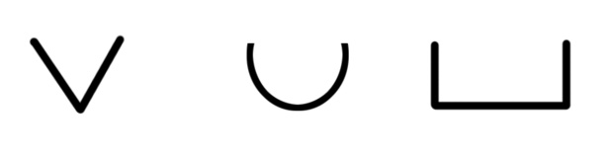
Obr. 8.1: Tvary příčných profilů lodí

Podélný profil je ve svých dvou krajních variantách rovný a prohnutý. Čím je kýl rovnější, tím je loď rychlejší, ale méně obratná; čím je prohnutější, tím je loď obratnější, ale pomalejší.
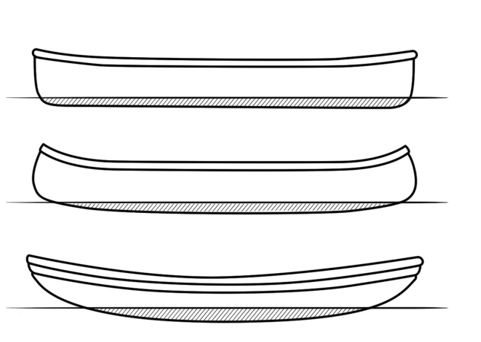
Obr. 8.2: Tvary podélných profilů lodí

Rovný podélný profil, navíc pokud má vystouplé (pozitivní) kýlové žebro, drží loď v přímém směru při bočním proudu či větru, loď jede rychleji (čím delší a užší, tím je rychlejší) a jede dál setrvačností, změna směru je ale náročnější. Změně směru se dá napomoci náklonem lodi.
Prohnutý kýl naopak umožňuje lepší ovládání lodi, zdvižená příď však zvyšuje čelní odpor. Vodoryska se zkracuje a klade menší odpor při otáčení. To ovšem znamená, že sebemenší podnět loď vychýlí a je nutná neustálá korekce směru. Každé plavidlo je konstrukčním kompromisem výše uvedených profilů podle toho, k čemu je především určeno.

Stabilita lodě
Každá loď má určitou stabilitu, která je závislá zejména na příčném profilu lodi. Nejstabilnější je obdélníkový profil (pramice) nebo profil s plochým dnem (turistická kanoe). Po překročení určité míry náklonu je převržení nezvratné a loď se pak rychle překlápí. Loď s klínovým profilem má sice počáteční stabilitu menší, ale se zvětšujícím se náklonem je stabilnější – dostává se na plochu. Oblé dno se pod jezdcem stále „vrtí“, ale svou původní vratkost si stále udržuje. Boční stabilita lodě je dána momentem sil, působících na trup lodi.
V těžišti lodi (T) včetně posádky působí svisle dolů její tíha (G), v tvarovém těžišti ponořené části působí svisle vzhůru vztlak vody (Fv) v těžišti výtlaku (V). Tyto síly jsou u vyvážené lodě v rovnováze na jedné svislici. Při vychýlení se těžiště ponořené části posune poněkud stranou a vzniklý moment sil působí proti vychýlení a vrací loď do stabilní polohy. Ve chvíli, kdy se síla těžiště přesune dále od středu lodě, než činí vzdálenost síly reakční, dojde k převracení lodi (obr. 8.3).

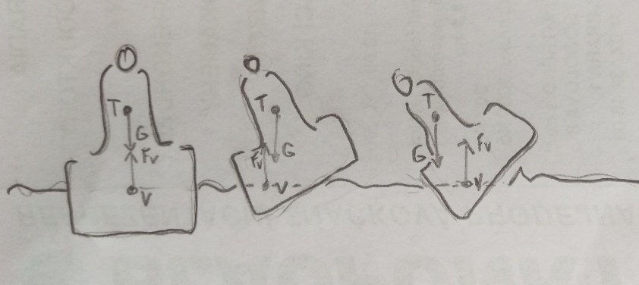
Obr. 8.3: Působení sil, ovlivňující stabilitu lodě

Stabilita lodi je závislá i na výšce těžiště nad hladinou. Se stabilitou souvisí i obratnost lodě. Je tím míněna její rychlost a možnosti otáčení do stran. Odpor vody proti bočnímu pohybu je největší u přídě a u zádě, zmenšuje se tam, kde se příčný profil blíží kruhovému průřezu. Za lodí (při pohybu špičkou vpřed) vzniká srážením vody sání, které roste s podélným ponořeným profilem, zmenšuje se s prohnutím kýlu. Čím hladší povrch lodi, tím menší odpor loď klade.
Pro rychlost lodě platí podobná pravidla, která jsou dána částečně i charakterem prostředí, kudy loď pluje:
- loď je pomalejší se zvětšujícím se středním příčným profilem, který je mj. závislý na zatížení plavidla,
- v peřejích a vlnách kratších než loď, kdy se loď „zařezává“ a brzdí,
- na mělké vodě přisátím zádi ke dnu, loď táhne větší vlnu (vliv více fyzikálních sil, mj. se uplatňuje i Bernouilliho rovnice),
- relativní rychlost se zmenšuje v proudící vodě,
- při protivětru, který brzdí loď úměrně k vynořené ploše, do níž se může opřít,
- větším zatížením přední části lodi oproti zádi, kdy se špička zařezává, záď má menší ponořený příčný profil, klouže do stran a je třeba stále korigovat směr jízdy (a tím loď zpomaluje).

Hydrodynamické vlastnosti si, jak patrno, odporují, a tak ideální loď neexistuje. Jde tedy o to zvolit rozumný kompromis, a tím i potřebné vlastnosti plavidla, či naopak podle daných vlastností lodi uvážit její použití.

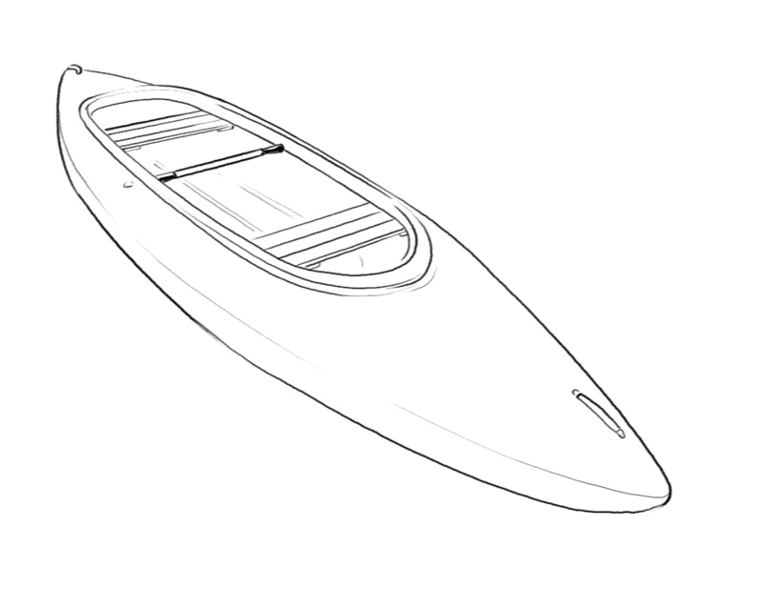
Kánoe (C)
Kánoe je původně plavidlo severoamerických Indiánů. Již oni používali jiné verze pro jezera a jiné pro peřejnaté řeky a toto rozdělení platí dodnes. Podle funkce a užití lze kánoe dělit na:
- otevřené – většinou starší typy, vhodné pro „jezerní“ turistiku a nenáročné toky. Jsou pohodlné, s velkým výtlakem, stabilní a hodně uvezou,
- polokryté – obě špičky i luby jsou kryté a většinou uzpůsobené k upevnění krytu na celou palubu, také jsou prostorné a stabilní. Vzhledem k jejich tvaru jsou použitelné do WW II, s krytem i v obtížnější WW 3+ (viz obr. 8.4). Tento typ lodě je nejvhodnějším typem pro vodní turistiku provozovanou putovním způsobem,
Obr. 8.4: Polokrytá kánoe

- celokryté („zavřené“) – mají palubu ze stejného materiálu jako dno, pouze slabší. Jsou určeny pro sjezd, slalom a náročnou vodní turistiku. Neposkytují pohodlí a možnost uložení větší bagáže (zvláště vysloveně slalomové typy), a proto nejsou vhodné pro delší klidnou vodu.
turistická kánoe
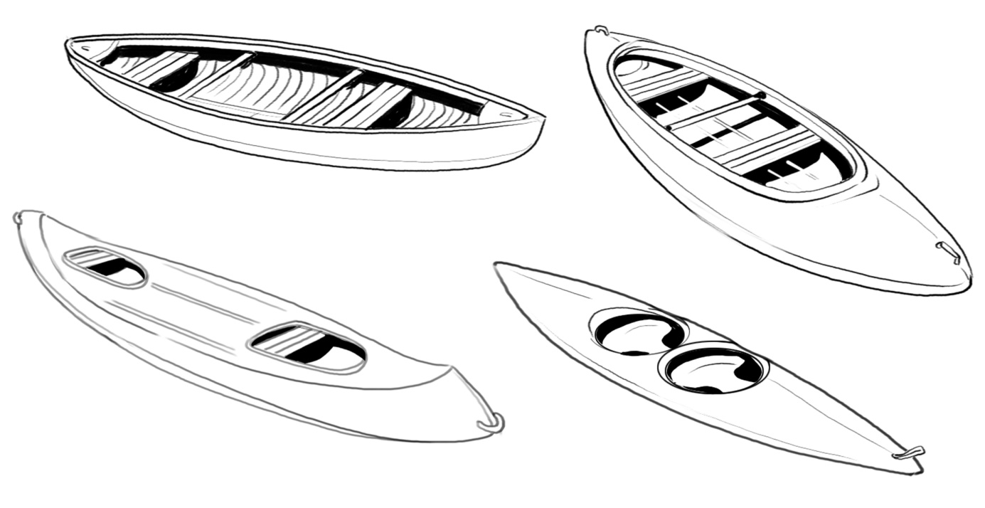
celokrytá kánoe
závodní kánoe
turistická polokrytá kánoe
Obr. 8.5: Typy kánoí

Kánoe mívají také různou délku, která ovlivňuje jejich jízdní vlastnosti:
- krátké kánoe: 4–4,5 m, jsou snadno ovladatelné, hůře vedou, jsou točivější a skýtají méně prostoru pro zavazadla, jsou proto vhodné pro mírně proudící řeky se zatáčkami,
- univerzální: 4,5–5 m, představují kompromis mezi vodivostí a točivostí, jsou vhodné pro vodní toky až do obtížnosti WW II i pro přejíždění velkých jezer,
- dlouhé kánoe: přes 5 m, poskytují dostatek místa pro zavazadla, posádku tvoří dvě a více osob, jsou určeny pro dlouhé cesty po hladké hladině.
záď

chytací oko

zadní sedačka

vzpěra

dno

kýl

límec

přední sedačka

paluba

příď

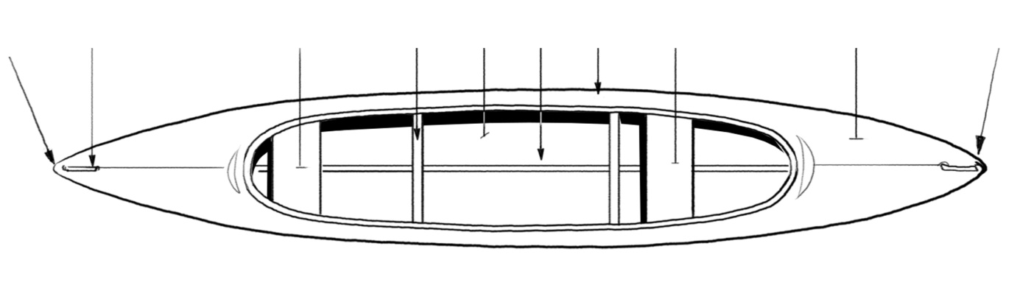
Obr. 8.5: Popis částí kánoe

Sezení v kánoi se také liší podle jejich typu. Otevřené a polokryté lodě mají pevné sedačky upevněné na konzolích na bocích, celokryté pak tzv. „špalky“ upevněné na dně, nebo profilové sedačky tvořící jeden celek s límcem vstupního otvoru.
Pro dokonalé ovládání lodi na těžším terénu je nutný klek na obou kolenou, který zvyšuje stabilitu, kontakt s lodí a účinnost záběru. Je vhodné používat klekačky z měkkého materiálu, které musí být přivázány k lodi. Proti posunu vpřed a zvedání kolen slouží „haltry“, široké popruhy s možností regulace délky, vycházející ze středu přes stehna k bokům lodě. Celý komplex musí sice zajistit co nejlepší kontakt s lodí, zároveň ale musí v případě nutnosti zajistit možnost bezpečného opuštění lodě.
Krycí zástěrka (špricdeka, špricka či šprajda) zabraňuje vniknutí vody do lodi. Dříve se vyráběla z pogumované textilie, dnes zpravidla z neoprenu. Po obvodu vlastní zástěry je všitá guma pro zaklesnutí do profilu límce, v přední části je opatřena „vytrhávacím" popruhem důležitým při opouštění lodě. Zvýšená část, tzv. „komín", je rovněž zdrhnuta gumou, či lépe dvěma gumami nad sebou, případně má i „kšandy" přes ramena. Vestu oblékáme přes komín, čímž se zmenší průsak vody. Zástěra musí mít tvar límce, aby netvořila lavor, guma po obvodě musí být napnutá tak, aby tíha vody špricku nestrhla – ne však na úkor bezpečnosti.
I otevřené a polokryté lodě mohou být opatřeny krytem, který se upevňuje buď gumou/strunou na lišty na bocích, nebo lankem okolo límce.

Kajak (K)
Původně plavidlo Eskymáků z kůže a kostí ulovené zvěře, které prodělalo dlouhý vývoj přes dřevěné a skládací podoby až k dnešním formám. Druhů a typů kajaků nalezneme bezpočet, od „normálních“ typů dlouhých kolem 4 m až po neuvěřitelně krátké, štíhlé i bachraté – vždy však celokryté. U nás převažují jednomístné kajaky.

slalomový K1
skládací K2 / klepper

rychlostní K1 plastový K1

rychlostní K2 rekreační K2

sjezdový K1 mořský K2

mořský K1 / seakajak
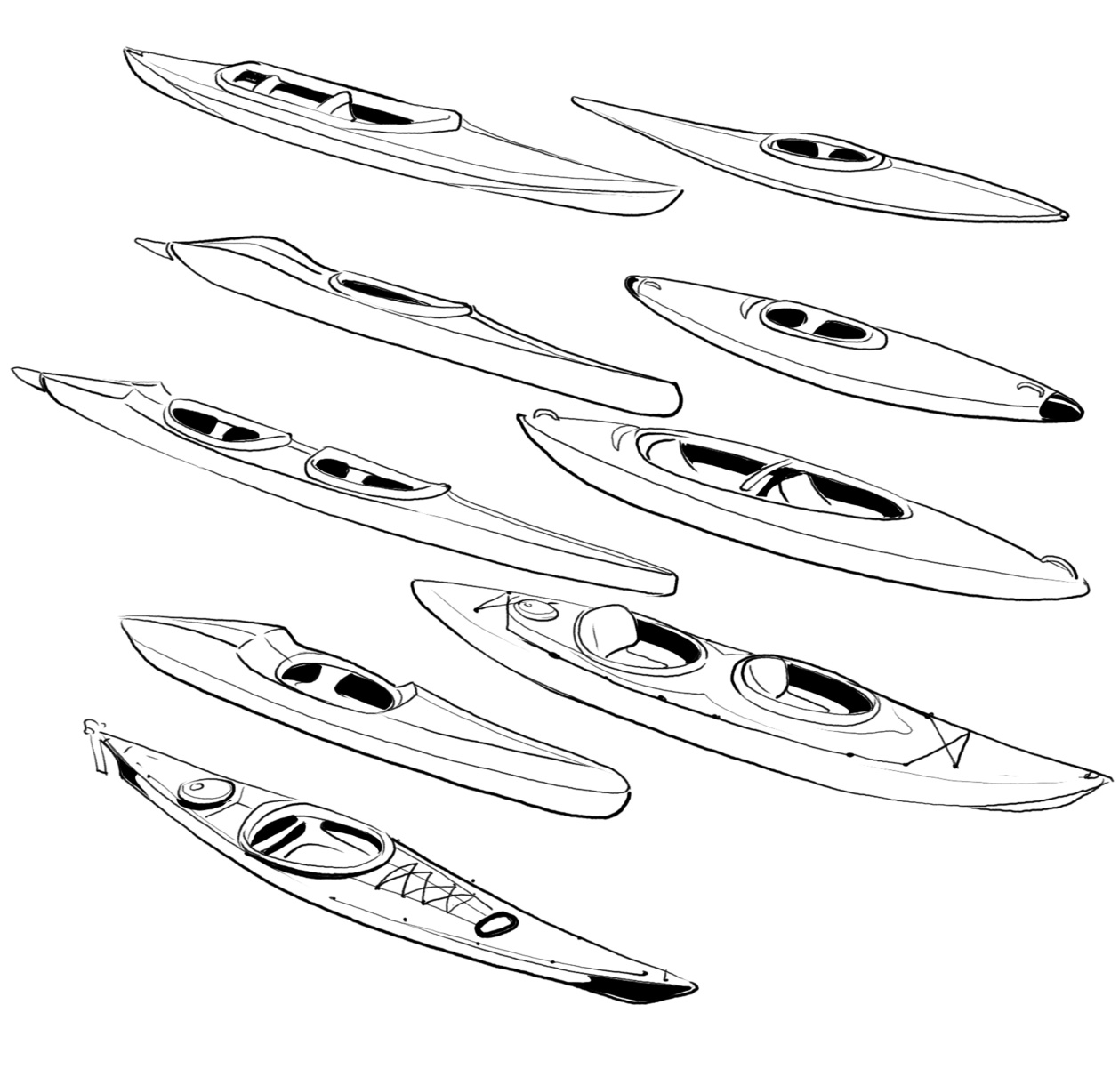
Obr. 8.7: Typy kajaků

Kajak je rychlá a obratná loď. V kajaku se zásadně sedí s nohama vystřenýma kupředu na profilové sedačce spojené s límcem (spolu s jiným typem užívaného pádla je to vlastně jediný zásadní rozdíl mezi kajakem a C1). Chodidla jsou opřena vpředu o opěrku a kolena či stehna o límec, často speciálně upravený pro tento účel.

Pramice (P)
Pramice je české specifikum a vedle Čapkových robotů a tábornických podsad je naším dalším příspěvkem do mezinárodního slovníku. Vznikla koncem 1. světové války z veslice – k pohonu se místo vesel začala používat pádla, zvýšily se boky a špičky lodi, přibyl vlnolam. Od počátku byly skautským plavidlem – při celkem dobré stabilitě, ovladatelnosti i rychlosti jsou totiž vhodné pro kolektiv a základní výcvik družiny vodácké drobotiny a jejich vodní túry. Dříve bývaly dřevěné, s pozdějším používáním laminátu se jejich tvar příliš nezměnil.
Existuje několik typů pramic, starší jsou 520 cm dlouhé (P520) a delší „svazarmovské", tzv. rychlostní o délce 650 cm. Obě mají šarpyový (hranatý) trup. Jde o výběhové typy, které se už dnes vyrábějí pouze sporadicky jednotlivci. Na všech typech se pádluje vsedě, případně v rychlostním kleku na jednom koleně. Pro jízdu ve vyšších vlnách je nutné příď vybavit krytem – vlnolamem.
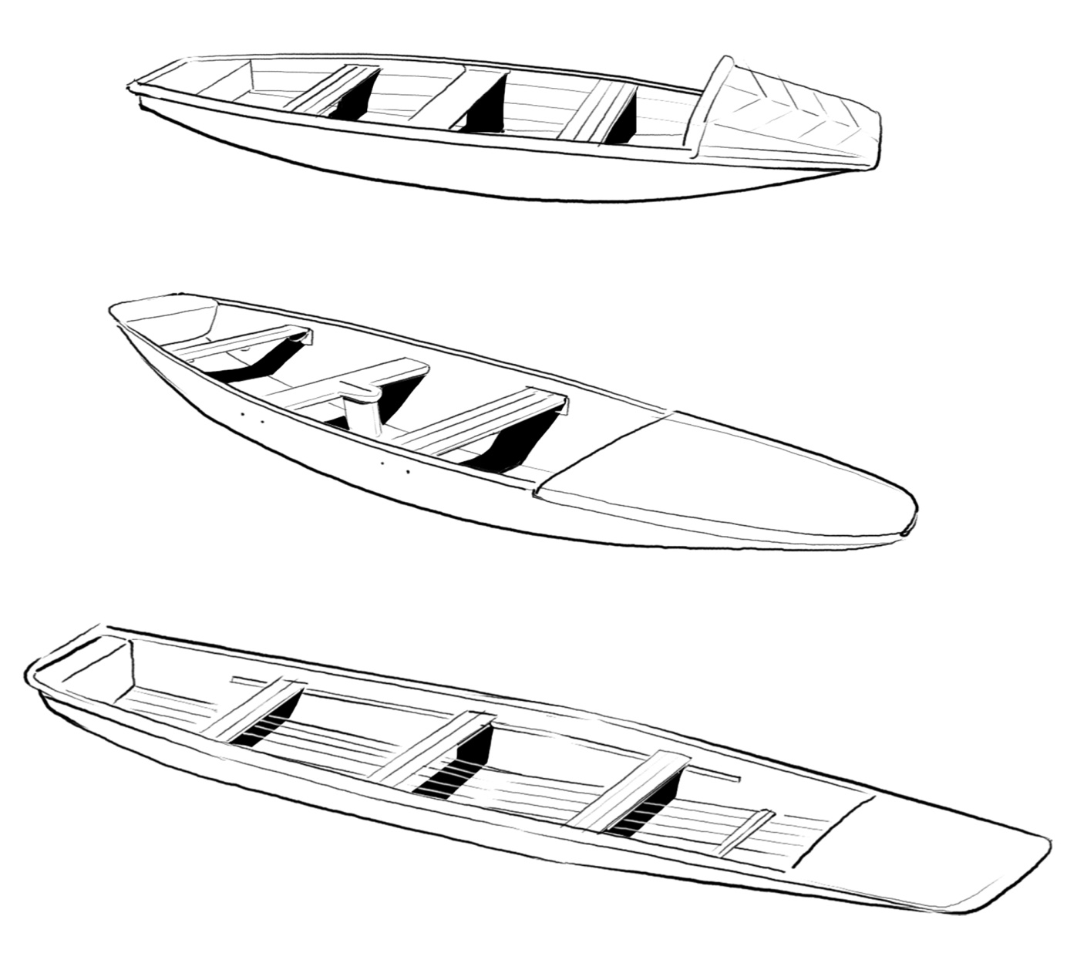
pramice P520

pramice P550

pramice P650
Obr. 8.8: Typy pramic

Pramice „P550“
Průlom v kolektivních plavidlech přinesl až zdařilý skautský projekt nymburského vodního skauta Otakara Randáka – Oskara z 90. let. Pramice jeho konstrukce má délku 550 cm (P550), opustila dřívější hranaté formy a podobá se víc jole. Aby jí bylo možno užívat i k jachtingu, je vybavena ploutvovou komorou. Přijatelná rychlost a stabilita zůstaly zachovány, obratnost se významně zlepšila.

Devítikánoe
Je velmi rychlá, ale i velmi točivá loď, takže je vhodná pro použití zejména na klidné vodě, s úspěchem s ní ale lze absolvovat i sjezd některých českých řek. Zrcadlo na zádi lodi umožňuje upnutí přívěsného lodního motoru, takže se v pravém slova smyslu nejedná o kanoi.

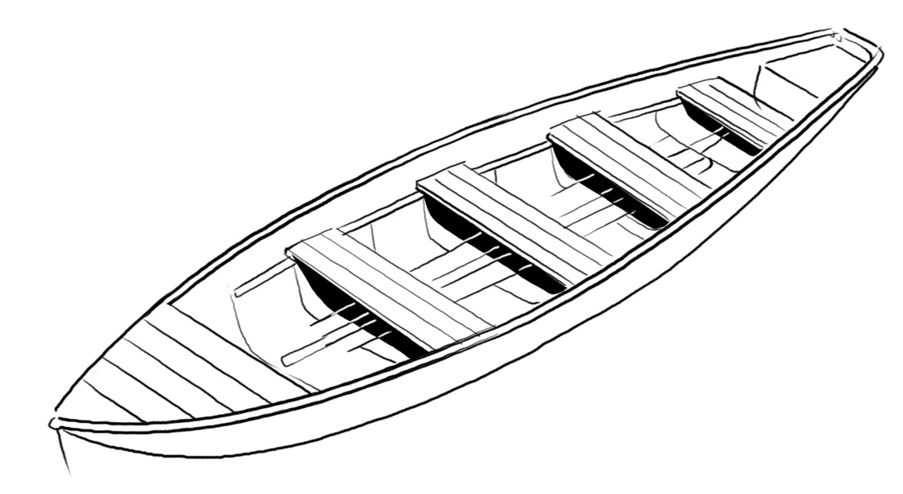

Obr. 8.9: Devítikanoe

Nafukovací plavidla
Nafukovací plavidla vznikla v polovině 19. století jako záchranná, velký rozvoj zaznamenala za 2. světové války (záchrana letců a útočné čluny). U nás je objevila v 60. letech v podobě nafukovacích kajaků (spíše maňásků), posměšně se jim říkalo „protoplazma" podle jejich bledě zelené barvy a plazivého pohybu po vlnách.
V současné době je nafukovacích plavidel celá škála nejrůznějších velikostí, tvarů a provedení od kajaků a kánoí až po velké rafty (raft = vor). Dvě věci mají společné:
- jsou vícekomorové – při proražení jedné komory udrží ostatní plavidlo nad vodou,
- jsou vícevrstvé – vnější vrstva z gumotextilpolyamidu chrání před škodlivými vlivy, poškozením apod., střední je nosná a vnitřní vrstva z PE či PU zajišťuje vzduchotěsnost.
Při správném nahuštění jsou tato plavidla dostatečně tuhá. Jejich používání je na některých evropských tocích zpoplatněno, resp. není povoleno jejich použití bez vyškoleného průvodce.
Nafukovací kajaky bývají jedno a dvoumístné, mohou být opatřeny krycí dekou pro využití na divoké vodě.
Nafukovací kánoe jsou obvykle dvoumístné, uzpůsobené ke klečení, případně rovněž s krycí dekou. Při dodržení vysokého tlaku ve vzduchových válcích lodě dobře drží tvar a nekopírují vodní terén.
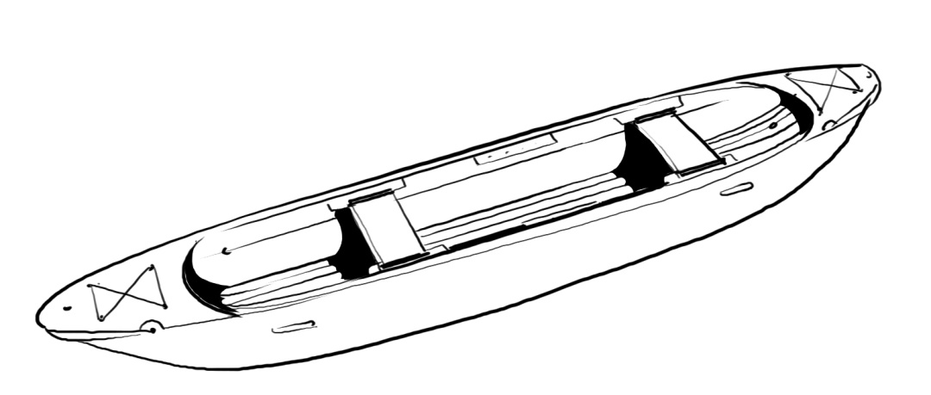
Obr. 8.10: Nafukovací kanoe „Pálava“

Rafty (R2, R4, R6) jsou nafukovací sportovní plavidla pro čtyři a více jezdců, která se dnes hojně využívají hlavně ke komerčnímu vožení zákazníků.
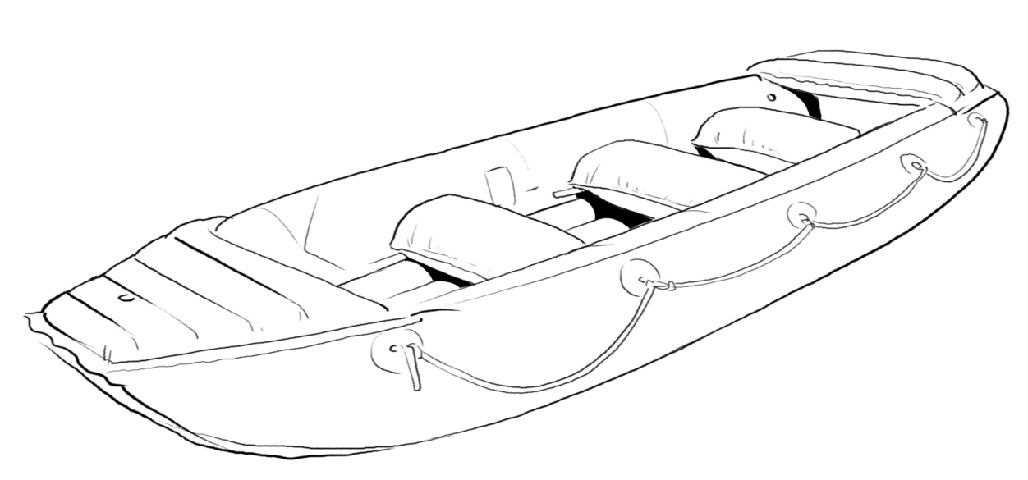
Obr. 8.11: Raft

Nafukování těchto plavidel obvykle probíhá přes plastové ventily dvojčinnou pumpou nebo kompresorem. Každý výrobce doporučuje hlídat tlak při změnách teplot – na chladné vodě tedy raft dofukujeme a na slunci upouštíme. Skladování nafukovacích plavidel je vzhledem k jejich výrobnímu materiálu nutné v suchém a rozbaleném stavu. Nevystavujeme je zbytečně dlouho působení UV záření.

Dračí lodě
Dnes se můžeme často setkat také s tzv. dračími loděmi. Jedná se o 12,5 m dlouhá plavidla, která pojmou až 20 pádlujících – deset nalevo a deset napravo. Na konečných dvaadvacet členů posádky je pak doplní kormidelník stojící na zádi a bubeník sedící na vysoké stolici vpředu, který údery do koženého bubnu udává rytmus pádlování. Přídě a zádě lodí zdobí vyřezávaná dračí hlava a ocas, z čehož ostatně vznikl jejich název.

Ověřované znalosti a dovednosti
Uchazeč zná typy plavidel C1, C2, K1, R4-6, P5 aj., ví, jaké jsou jejich charakteristiky, jak se dělí a chovají a zná jejich vhodné použití.

Použitá a doporučená literatura:
FISCHER, J.: Devítikánoe.
KŘEPINSKÝ, K., BOUBÍN, L.: Lodě a plavidla a jejich opravy. Skripta Námořní akademie 2003.
NEUMAN, J.: Pracovní studijní materiál pro kurzy vodní turistiky. Praha: VŠTVS Palestra [s. a.].
VOSÁTKA, M.: Z deníku kapitána. Praha 1997.

Zpracoval Tomáš Litera – Slunda a David Svoboda - Cedník

III.2 Pádla

9 | Zná pádla a jejich charakteristiky, dělení a užití. | Zná kanoistická, kajakářská, rychlostní, slalomářská, turistická a jiná pádla a umí je vhodně zvolit dle činnosti a dispozic jedince.
Loď je sice nejdůležitější součástí vodáckého vybavení, avšak stále je pouze jednou částí celku – jen se samotnou lodí by se nám asi špatně plulo, a tak k jejímu pohánění a plutí potřebujeme především pádla. Abychom si pro různá plavidla a typy plaveb mohli vybrat to správné, je dobré o nich alespoň několik základních informací vědět, znát jejich charakteristiky, dělení a materiály, z nichž se vyrábějí.

Kanoistické pádlo
Klasické kanoistické pádlo je jednolisté – skládá z hlavice, dříku (žerdi), listu, žebra, listu a kování. Délku pádla volíme tak, aby hlavice sahala pod bradu, maximálně k očím jedince. Na divokou vodu je vhodnější pádlo kratší, s kratším a širším listem s nevýrazným či zcela chybějícím žebrem. Naopak na hladkou vodu je vhodnější pádlo delší se štíhlejším s delším listem s výrazným žebrem. Délku pádla může ovlivnit i výška sedu v lodi, např. pro raft jsou vhodnější delší pádla než pro pramici.

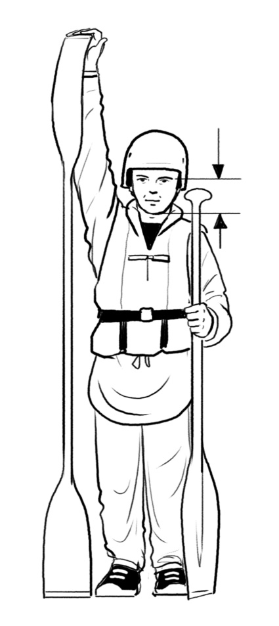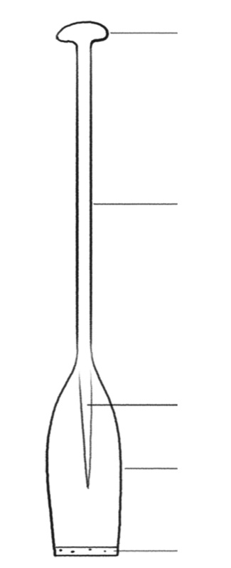
hlavice

dřík (žerď)

žebro

list

kování
Obr. 9.1: Správná velikost pádla Obr. 9.2: Popis jednotlivých částí pádla

Kajakářské pádlo
Kajakářské pádlo je vždy dvoulisté; listy jsou mírně prohnuty a natočeny proti sobě o 0–90⁰ (větší úhly natočení jsou vhodné pro sjezd či rychlostní disciplíny, menší pak pro divokou vodu a freestyle). Správná délka pádla je zhruba do hrsti zdvižené paže. O délce, tvaru a velikosti listu platí totéž, co u pádla kanoistického.
Pádlo držíme v jedné ruce pevně, v druhé se protáčí – podle toho máme pádlo pravé a levé („pravofest“ a „levofest“). Od sebe je rozeznáme jednoduše: když si k nohám postavíme list pádla záběrovou (dutou) plochou k sobě, pak podle strany, na kterou se nahoře pádlo ohýbá, určíme, zda jde o pravé či levé.

Materiál pádel
Dřevěná pádla se těší velké oblibě již po mnoho desetiletí, a to i přes nástup jiných materiálů. Sice se snadno poškodí a jejich údržba je pracná, ale pro jízdu poskytují dostatečnou tuhost a kvalitní dřevěná pádla jsou zároveň lehká. Musí být opatřena kováním z tvrdších, nekorodujících materiálů. Hrany jsou chráněny přelakovanou textilní páskou či přelaminováním. Ačkoliv jsou dnes často nahrazována pádly plastovými, přesto se ještě najdou vodáci, kteří na dřevěné pádlo nedají dopustit.
Plastová pádla jsou nasazena na duralové trubce – dříku. Pořizovací cena je v současnosti nižší než u pádel dřevěných a odpadá i jejich údržba. Dříve byla nevýhodou i menší tuhost listu, díky které se ohýbaly a občas i praskly, dnes už ale tímto neduhem většina pádel netrpí a při slušném zacházení jsou téměř nezničitelná.
Kompozitní pádla (z kevlaru, karbonu, dříve i skelného laminátu) jsou kvalitnější, ovšem daleko dražší než plast. Vynikají vysokou pevností, ale jsou křehká a případné poškození je jen těžko opravitelné (navíc je u nich velké riziko opakujícího se defektu v místě původního poškození). Venkovní vrstvy listu a někdy i dříku jsou kompozitní, vyplněné tvrzenou pěnou.
Hrany a spodní část plastových a kompozitních pádel bývají někdy zpevněny zalisovaným kovovým páskem. Zničený list lze u některých výrobců nahradit koupí nového.

Ověřované znalosti a dovednosti
Od uchazeče je vyžadováno znát pádla a jejich charakteristiky, dělení a užití – uchazeč zná základní druhy pádel (kanoistická, kajakářská, rychlostní, slalomářská, turistická), jejich materiál a použití. Umí je vhodně zvolit dle odpovídající činnosti a dispozic jedince.

Použitá a doporučená literatura:
KŘEPINSKÝ, K., BOUBÍN, L.: Lodě a plavidla a jejich opravy. Skripta Námořní akademie 2003.
KŘEPINSKÝ, K., BOUBÍN, L.: Vodácké vybavení. Skripta Námořní akademie, 2005.
NEUMAN, J.: Pracovní studijní materiál pro kurzy vodní turistiky. Praha: VŠTVS Palestra [s. a.].

Zpracoval Tomáš Litera – Slunda

III.3 Výstroj a materiál
10 | Zná výstroj a materiál (dělení, užití, specifika) používaný pro plavbu na plavidlech poháněných pádly a umí jej bezpečně používat. | Zná vesty, helmy, oblečení, házečky, úvazy, loďáky, barely a jiné vybavení, používané při vodácké činnosti. Umí je vhodně zvolit a použít dle činnosti a dispozic jedince.
Samotná loď a pádla by nám k vyplutí na vodu, řeku či jezero sice stačit mohly, ale je nezbytné předem myslet na vícero věcí než jenom samotnou plavbu, a to na překonávání překážek, které nás cestou čekají, na vlastní bezpečnost, na svá zavazadla a další možné i nemožné eventuality, jež nás při plavbě mohou potkat. Právě proto vodáci využívají svou mnohokrát osvědčenou a praxí vyzkoušenou výstroj i další vybavení, aby mohli cestovat dál, rychleji a bezpečněji. Jen tak mohou kapitáni oddílů zajistit kvalitní a bezpečný průběh plavby nejen pro sebe, ale i pro své svěřence.

Plovací vesta
Pro každého vodáka je plovací vesta stěžejním ochranným i záchranným prostředkem. V případě převržení plavidla významně usnadňuje udržení nad vodou, tlumí šok z náhlého ocitnutí se ve studené vodě i drobné nárazy na překážky. Vesta zároveň tvoří další vrstvu svrchního oblečení, kterou oceníme zejména v horším počasí. Musí proto splňovat řadu náročných požadavků – její tvar musí zajistit, aby „dobře seděla“ a při pádu do vody nesklouzla, její náplň musí být měkká, pružná a nenasákavá, její upínání musí mít náležitou pevnost a umožňovat přizpůsobení velikosti vesty. Alespoň v horní partii má mít jasné barvy, aby byla ve vodě zřetelně vidět.
Plovací vesta má splňovat požadavky dané normou EN 393, která definuje mimo jiné také nosnost popruhů a přezek. Především ale musí mít vesta požadovaný vztlak. Podle zkušeností a jiných směrnic by měl být minimálně 60 N pro děti; pro dospělé, kteří mají být v případě potřeby též zachránci, je vhodné mít vestu o vztlaku alespoň 75 N a pro záchranáře i vedoucí raději ještě více – klidně i 100 N.
Výplň vesty by měla být málo stlačitelná a zároveň schopná si i při dlouhodobém používání udržet celistvost a požadovaný vztlak. Z toho vyplývá, že naprosto nevhodné jsou vesty polystyrénové a nafukovací. Kvalitní ale bohužel nejsou ani mnohé z vest prodávaných v obchodech – vestám bez označení CE nebo CZ a uvedení nosnosti je lepší se vyhnout. Pro vodní turistiku a zvláště na vodách od WW II výše doporučujeme vestu s prsním bezpečnostním popruhem, upevněným tzv. trapézovou sponou, kterou lze v případě nutnosti snadno rozepnout, čímž se popruh uvolní a z vesty lze vyklouznout.

pevná ramínka (nastavitelná délka)

popruh s vytrhá-
velká přední, dobře vacím kruhem
dostupná kapsa

prsní popruh
jazýčková trapézová spona
spona boční stahování
(pro lepší fixaci)

stahování v pase jazýčková spona
(důležité pro fixaci na těle)

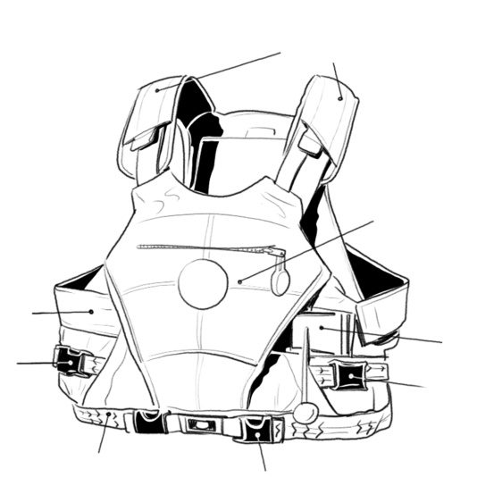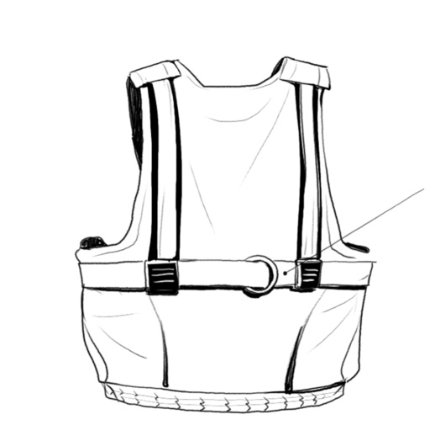

Obr. 10.1: Plovací vesta a její části

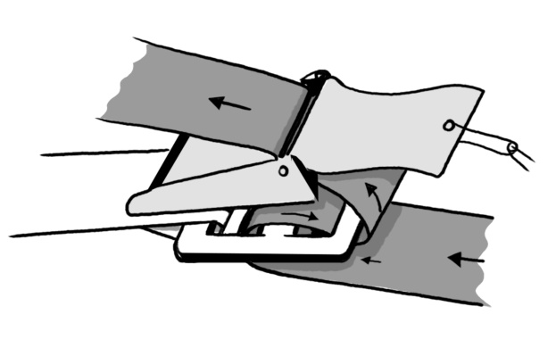
Obr. 10.2: Systém fungování trapézové spony

Plovací vesta pouze snižuje riziko utopení. Není zárukou záchrany!

Ochranná přilba
Ochranná přilba na hlavu se doporučuje od vod WW II, může se však hodit i na méně obtížných tocích – dobře ochrání před nárazy o nízké kmeny, lávky, větve apod. Většinou používáme speciální vodácké přilby s nenasákavým polstrováním, použitelné jsou i hokejové přilby nejrůznějších typů. Kupujeme-li přilby nové, dáváme přednost těm s ochranou spánků i týlu. Cyklohelmy jsou pro vodní sporty naprosto nevhodné!
Požadavky na ochrannou přilbu jsou následující:
- pevnost nasazení a odolnost proti sesmeknutí,
- dobrá ochrana spánků, týlu a případně uší (na divoké vodě nutností),
- pohodlnost při nošení, popř. možnost regulace velikosti,
- dostatečné provzdušnění a dobrá akustika,
- nenasákavé vnitřní polstrování (při namočení netáhne hlavu ke dnu),
- snadné připnutí a odepnutí, odpovídající kvalita popruhů a přezek,
- barevná výraznost (musí být ve vodě vidět) – lze ji zlepšit nalepením reflexních pásků apod.
Pro správnou funkci je nezbytné ochrannou přilbu vždy upevnit pod bradou řemínkem, který musí být zapnutý a nesmí být volný – přilba se nesmí na hlavě příliš pohybovat. Dále musí chránit, resp. krýt čelo, spánky, zátylek a uši. Obecně lze doporučit, aby byly tyto lehce zranitelné části naší hlavy zcela zakryty. Nevýhodou zakrytých uší je sice zhoršená slyšitelnost, ale přilba tak lépe sedí na celé hlavě a poskytuje vyšší stupeň bezpečnosti.
Je velmi žádoucí, aby se přilby přibližovaly požadavkům evropské normy EN 1385, která specifikuje požadavky na přilby pro kanoistiku na divoké vodě pro použití na vodním terénu obtížnosti I až IV podle klasifikace Mezinárodní kanoistické federace (WW I–IV).

Oblečení
Panuje-li hezké počasí, není ohledně oblečení příliš co řešit. Pro sychravější počasí jsou vhodné šusťáky (kalhoty i bunda), ovšem bez podšívky – rychle schnou a chrání jak před chladem, tak před odřením. Jako svrchní vrstvu lze také doporučit bundu z prodyšného a zároveň vodě odolného materiálu s těsným zakončením u krku, na rukávech a v pase, které znemožňuje průniku vody pod oblečení. Bunda by však celkově neměla být příliš těsná, aby umožňovala plný rozsah pohybu vodáka. Vodácké obchody nabízí v poslední době široký sortiment tohoto zboží.
Neoprenový oblek je v horkých letních měsících na mírně obtížné toky luxusem, u malých dětí je navíc obtížné jej obměňovat vzhledem k jejich rychlému růstu. Na druhou stranu jej lze více než vřele doporučit na jarní a pozdně podzimní sjezdy či na horské řeky, ať u nás nebo v zahraničí. Na jaře lze samozřejmě leccos vydržet, nicméně opakované plavání s následným podchlazením či vlastní podchlazení při sjezdu peřejnatých toků vede k únavě a melancholickému chování, ztrátě pozornosti i zpomalení a účinnosti vlastních reakcí vodáka. To v různých kombinacích může vést až k ohrožení bezpečnosti jednotlivce nebo celé skupiny.
Setkat se můžeme i s tzv. nepromokavými obleky. Nepromokavé samozřejmě nejsou, ale ochrání nás alespoň před přímým kontaktem se stříkající studenou vodou. Nevýhodou je jejich neprodyšnost a navíc pokud se ocitneme ve vodě, může dojít k jejich nežádoucímu naplnění vodou, což ztěžuje plavání.
Je vhodné používat tzv. funkční prádlo, nejlépe syntetické či z ovčí vlny, (např. Moira, Alea, Jitex, Devolt, Smartwool, Icebreaker, atp.). Důležité je, aby prádlo a vrstva oblečení, která je v bezprostředním kontaktu s naším tělem, nezadržovala vodu, ale odváděla ji co nejdále od naší pokožky.
Zcela vyvarovat bychom se na vodě měli tepláků a svetrů, které namočením ztěžknou, guma v pase je neudrží a spoutají nohy, pojmou velké množství vody a znesnadňují plavání. Obojí navíc velmi dlouho schne.

Boty do vody musí každopádně chránit celé chodidlo a nárt, nejlépe i kotníky, musí dobře držet na noze i v chůzi po kluzkých kamenech a v bahně a nesmí vadit při plavání. Těmto požadavkům tedy naprosto nevyhovují sandály, které i přesto mnozí na vodě používají. Nevhodné jsou i gumové holínky, které při zvrhnutí brzy ztratíme, jsou-li volné, a jsou-li těsné, fungují jako kotva a táhnou ke dnu. Mimo to jsou taktéž naprosto nevhodné těžké boty (kanady apod.).
Oproti tomu lze vřele doporučit neoprenovou obuv. Nabízený sortiment obuvi do vody je takřka neomezený – od neoprenových ponožek až po kvalitní obuv s pevnou a pro nás vhodnou podrážkou. Na neoprenové ponožky je nutné ještě nasadit vhodnou obuv, ta však musí být větší velikosti s ohledem na srážení vlivem častého máčení a sušení. Naopak neoprenové boty s příliš pevnou podrážkou a zvýšenou patou znepříjemňují klečení i vylézání z lodě. Během letních putovních táborů také mohou uzavřené neoprenové boty často napomáhat vzniku plísní a zapařenin na nohou – je tedy možné si při letní rekreační plavbě vystačit i s plátěnými teniskami.

Záchranné prostředky

Házecí pytlík
Nejpoužívanější záchrannou pomůckou na tekoucí vodě je v dnešní době házecí pytlík. Válcovitý či kuželovitý obal je ušit z umělohmotné tkaniny výrazné barvy, ve dně má nosný materiál zaručující jeho plování. V pytlíku je pak naskládáno 15–25 m plovoucího lana, jehož konec zajištěný smyčkou prochází otvorem ve dně pytlíku. Nahoře, kde je pytlík různým způsobem zdrhnut, prochází druhý konec lana, taktéž zakončený smyčkou.
Na trhu je nyní již dostatek různých typů házecích pytlíků pohybujících se v různých cenových kategoriích – levnější mají lana kroucená, ta ovšem „smyčkují“ a je s nimi horší manipulace; dražší obsahují lana pletená, popřípadě popruh. Není problém si zhotovit vlastní pytlíky, záleží jen na použitém lanu. Je výhodné vozit pytlík i s karabinami v obou smyčkách (při hodu je však nutné z házeného konce pytlíku karabinu odepnout, pokud ji házíme přímo na člověka). Při výstupu z lodi bereme pytlík vždy s sebou, aby byl kdykoli po ruce.
Ke způsobu použití házecího pytlíku viz kompetenci 4 (kapitola „Záchrana tonoucího na tekoucí vodě“).

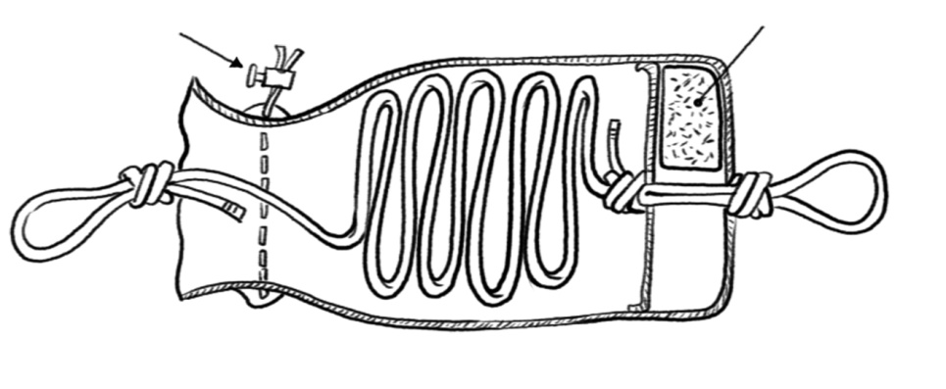
Obr. 10.3: Řez házecím pytlíkem

Lano
Lano o průměru 9–11 mm by mělo být samozřejmým základním vybavením každé vodácké skupiny. Vzhledem k tomu, že nemusí zachycovat takové síly jako při horolezectví, nejsou na něj kladeny takové nároky, rozhodně ale nesmí být vadné či jinak poškozené. Výhodné je používat lano z nenasákavého a plovoucího materiálu.

Karabiny
Karabin není nikdy dost. Pro naše potřeby vyhovují výrobky nosnosti od 22 kN, nemusejí být s pojistným zámkem. Výhodou je systém key-lock umožňující lepší a rychlejší sundávání karabiny. Ocelové karabiny ze železářství jsou těžké, rychle korodují a ztrácejí svoji funkčnost, někdy mají i nebezpečné ostré okraje.

Smyčky
Každá vodácká skupina by měla mít během plavby alespoň dvě smyčky z popruhu nebo rep-šňůry pro jištění, záchranu materiálu, práci s házecím pytlíkem či jiné podobné situace. Vhodná je taková délka, aby se z nich dal vytvořit i nouzový sedací či prsní úvazek, což je vhodné vyzkoušet předem.

Píšťalka
Nezbytná výbava každého vedoucího akce, ostatních vedoucích i na závěrečné lodi – na divoké vodě se totiž nikdo daleko nedořve a píšťalka je mnohem praktičtější. Někdy bývá i součástí vesty.

Lékárnička
Pro skupinu 4–5 lodí obvykle postačuje běžná družinová lékárnička, doplněná o tzv. záchrannou fólii (pokovená isolační fólie).

Lodní pytle a barely
Na vodu je nutné mít nepromokavé obaly na osobní i jiné věci. Nejčastěji se v dnešní době používají buď lodní pytle z různých syntetických materiálů s PU zátěrem, různou úpravou povrchu (omyvatelnou konstrukcí) i robustností tkaniny (nejtenčí jsou velmi lehké, vhodné např. k zabalení spacáku uvnitř velkého lodního pytle jako pojistka), s popruhy či bez. Ke špičce evropských výrobců patří i české firmy Hiko a HG sport. Výhoda lodních pytlů je jejich snazší transport při přenášení či cestě dopravními prostředky, jsou ale náchylnější k prodření a při nedokonalém zabalení nebo dlouhodobějším potopení nejsou zcela vodotěsné. Naproti tomu plastové barely různých typů, velikostí a výrobců se transportují hůře, k jejich poškození ale dochází jen výjimečně a při správném utažení víka jsou zcela vodotěsné. Barely či různé kufry (Peli case, atp.) jsou také vhodné pro věci, které by se neměly poškodit tlakem – např. fotoaparáty, některé potraviny apod.

Je samozřejmé, že jediný házecí pytlík pro vodáckou skupinu několika lodí nestačí, stejně jako jedno lano pro početnější výpravu. Počet ochranných i záchranných prostředků je nutné uvážlivě stanovit s ohledem na terén, účastníky a koneckonců i možnost jejich ztráty a poškození. Na druhou stranu velké množství záchranných prostředků bez poučeného obslužného personálu je taktéž málo platné. A nesmíme zapomenout, že je třeba všechno někam sbalit.

Ověřované znalosti a dovednosti
Od uchazeče je vyžadováno znát: výstroj a materiál (dělení, užití, specifika) používaný pro plavbu na plavidlech poháněných pádly a umí jej bezpečně používat – uchazeč zná vesty, helmy, oblečení, házečky, úvazy, loďáky, barely a jiné vybavení používané při vodácké činnosti. Umí je vhodně zvolit a použít dle činnosti a dispozic jedince.

Použitá a doporučená literatura:
KŘEPINSKÝ, K., BOUBÍN, L.: Lodě a plavidla a jejich opravy. Skripta Námořní akademie 2003.
KŘEPINSKÝ, K., BOUBÍN, L.: Vodácké vybavení. Skripta Námořní akademie, 2005.
NEUMAN, J.: Pracovní studijní materiál pro kurzy vodní turistiky. Praha: VŠTVS Palestra [s. a.].

Zpracoval Tomáš Litera – Slunda a David Svoboda - Cedník

III.4 Opravy a skladování

11 | Dokáže udržovat plavidla poháněná pádly a materiál v bezvadném stavu a zná zásady jeho uskladnění. | Ví, jak opravovat a skladovat lodě, výstroj a materiál. Zajišťuje jeho pravidelnou kontrolu a údržbu, případně vyřazení.
Opravy a údržba jsou tou méně příjemnou, nicméně nezbytnou stránkou vodáckých aktivit, a proto je pro každého kapitána nezbytné znát základní vhodné postupy těchto činností. Skaut je hospodárný, a proto (ale nejen proto) by se každý kapitán měl o vodácké vybavení oddílu pečlivě starat, vhodně jej skladovat, pravidelně kontrolovat jeho stav a zároveň k témuž vést i své svěřence.

Údržba plavidel, výstroje a materiálu
Údržbu můžeme rozdělit do tří oblastí, které se často prolínají a zároveň ovlivňují i opravy:
- preventivní – předcházení poškození (náležité zacházení, správné uložení, šetrná doprava apod.), rovněž kontrola funkčnosti, případně doplňování bezpečnostních prvků,
- periodická – kontrola po každém použití (případně následovaná opravou),
- posezonní – po skončení sezóny, dbáme o přípravu (a případnou opravu) vybavení pro příští sezónu a jeho správné skladování; čím je důkladnější, tím snazší je pak údržba preventivní.

Opravy lodí
Následující kapitola se soustředí převážně na lodě laminátové, protože Dřevěná plavidla jsou dnes již minulostí a opravu plastových lodí je lepší přenechat odborníkům. Laminát je ale téměř každý schopen si opravit sám. Základními komponenty laminátu jsou pryskyřice a sklotextil.
V úvahu přicházejí dva typy pryskyřic, a to epoxidové a polyesterové:
- EPOXY (1200, 1505, 2100 apod.) je dvousložková pryskyřice (pryskyřice + tužidlo), která po smísení tuhne za 12–24 hod. Je hustší a hůře se s ní pracuje. Epoxidová loď je pevnější, zároveň ale poněkud dražší. Bohužel však na ní spolehlivě drží zase pouze epoxidové záplaty, což komplikuje opravy vzhledem k pomalosti tvrdnutí.
- POLYESTER (polyester 109, Lamit 109 apod.) je také pryskyřice dvousložková – po jejím smísení s iniciátorem tuhne za zhruba půl hodiny (při pokojové teplotě) a vytvrzená je do 12 hodin.
Dříve třísložkový polyester ChS 104 byl nahrazen dvousložkovým a dnes se již nepoužívá.
Pryskyřice lze ředit acetonem nebo styrenem či naopak zahustit přidáním tmelů. Ředění pryskyřice se nedoporučuje, protože po ředidlu (acetonu) zůstanou ve ztvrdlé pryskyřici mezery v polymerované struktuře, je tudíž křehčí a absorbuje vodu! Zahušťování se provádí aerosilem (tzv. bílé saze – TiO₂). Málo zahuštěnou pryskyřici používáme například jako předlaminační vrstvu, tzv. pregel, více zahuštěnou jako tmel. V současnosti jsou k dispozici již namíchané tmely, které se hodí k malým opravám (např. k zaplnění děr na pramici po šoupání lodi).
Existují tři základní druhy sklotextilu:
- tkanina – má obvykle plátěnou vazbu tvořenou svazky skelných vláken, tzv. pramenci. Na jejich síle a hustotě vazby závisí tzv. gramáž. Gramáže vyšších hodnot (500–600 g/m²) jsou silné, s řidší vazbou a snáze se s nimi pracuje, naopak u hodnot nižších (100–200 g/m²) jsou slabé s hustší (někdy i keprovou) vazbou. Hůře se prosycuje, „nelehne“ tak dobře, tvoří se bubliny. Pro opravy je nejvhodnější gramáž 300–350 g/m². Tkanina má po délce na stranách tzv. krajinky, které musíme ostřihnout či oříznout, aby netvořily tzv. „dračí zuby“, tedy ostrá vystouplá místa,
- rohož – jednotlivá vlákna jsou neuspořádaně propletena a slisována, i v tomto případě existuje gramáž (běžně 350 g/m²). Rohož se obecně dobře tvaruje, pojme však mnoho pryskyřice. Slabounká rohož, tzv. pavučinka, se hodí k povrchovým úpravám, ale na trhu často nebývá dostupná,
- páska (stuha) – netkaná je výborná na slepování skořepin, tkaná na bandáže (dřík pádla) nebo jako horní protiotěrová vrstva záplat na kýlu a špičkách. Jelikož se bohužel obtížně shání, je možné použít i pásku primárně určenou pro začišťování spár sádrokartonových desek, která se také vyrábí ze sklotextilu.

Alespoň stručně je třeba se zmínit i o postupu stavby lodě. Negativní formu, tzv. kopyto, naseparujeme (separátor zabraňuje spojení kopyta se skořepinou – pasta na lino, polyvinylalkohol apod.), po vyleštění natřeme zahuštěnou pryskyřicí (předlaminační vrstva – pregel). Po jejím ztuhnutí natřeme tentokrát čistou (případně mírně naředěnou pryskyřicí, do níž vkládáme vrstvu po vrstvě předem nastříhanou tkaninu do požadované síly. Pro turistické lodě dno 1200–1500 g/m², paluba 500–600 g/m². Na poslední, ještě mokrou vrstvu, přilaminujeme potřebné výztuhy (kýl, vzpěry, výztuže). Hrubou stavbu obou skořepin (dno + paluba) lze při 3–4 lidech zvládnout za 6–10 hodin.

Laminování záplat
Lepené místo musí být zcela suché, sušení lze provést infrazářičem, vařičem, teplem ohně apod. Dále musíme odstranit pregel, a to až na holé sklo. V dílně lze použít různé brusky či nástavce na vrtačku, mimo dílnu je nejjednodušší strouhat listem pilky na kov. List může být opotřebený i zlomený. Uchopíme ho na koncích, mírně ho ohneme a obloukem kolmo strouháme. Očištěné místo musí být o něco větší (cca 1–2 cm) než záplata – zdrsnění povrchu je tedy nezbytné i mimo vlastní díru! Po zdrsnění nutno očistit (omést) od zbytků.
Z tkaniny nastříháme záplaty. Jejich počet závisí na rozsahu poškození, často jsou nutné i dvě přes sebe. Horní záplata musí spodní přesahovat alespoň o 1–2 cm na všech stranách a je lepší, je-li z jemnější tkaniny. Také záplaty musejí být zcela suché. Dbáme, aby jejich okraje nebyly příliš roztřepené..
Dále připravíme pryskyřici. Používáme rukavice (nitril, latex) po celou dobu laminování! Do vhodné čisté a suché nádobky, kupříkladu odříznuté PET lahve (kelímky od jogurtu jsou z polystyrenu a pryskyřice je leptá, při práci se nám tedy roztečou), nalijeme potřebné množství pryskyřice. Do ní důkladně vmícháme podle návodu výrobce iniciátor. Na odměřování iniciátoru lze použít 2–5 ml injekční stříkačky, při dílenských pracích je samozřejmě vhodnější používat kalibrační nádoby.
Poté lze přistoupit k samotnému laminování. Nejlepší je provádět jej pomocí štětce, malého malířského válečku (výměnného), popř. lékařskou špachtlí. Lepené místo natřeme pryskyřicí, do ní vložíme nejspodnější vrstvu tkaniny, tu řádně prosytíme „tupováním“ (štětcem či nástroji uvedenými v předchozí větě). Soustředíme se zvláště na okraje. Snažíme se, abychom tkaninu vždy dokonale prosytili za použití co nejmenšího množství pryskyřice. Přes první vrstvu případně klademe další záplatu atd. Poslední vrstvu přetřeme slabou vrstvou pryskyřice. V dílně záplaty nepřikrýváme, mikroten apod. vlivem tepla varhánkovatí. Záplaty děláme nejlépe na co nejvíce vodorovné ploše – čím je svislejší, tím více pryskyřice stéká a záplaty mají tendenci se odchlipovat. Po vytvrzení je možné je lehce přebrousit a znovu natřít pryskyřicí. Při opravě bez možnosti nechat opravu vytuhnout v teple a suchu, např. na putovním táboře, je vhodné místo před okolní vlhkostí chránit a přikrýt kvalitním igelitovým překryvem.
Po opravě nám zbývá ošetřit štětec, abychom jej po každém lepení nemuseli vyhazovat. Zbylou pryskyřicí v něm přetřeme případné jiné škrábance, jinak ho co nejvíce vytřeme, důkladně vypláchneme v acetonu a nakonec znovu do sucha vytřeme. Po vytvrdnutí je nutné přebrousit okraje záplat – jsou ostré a nebezpečné při manipulaci s lodí.
Čím více přidáme iniciátoru, tím rychleji probíhá polymerizační reakce. Čím rychleji se ale pryskyřice vytvrdí, tím je křehčí a méně vydrží. Proto reakci výrazně urychlujeme jen tehdy, tlačí-li nás čas, nebo při nízké teplotě. Stará, přemrzlá pryskyřice často netuhne vůbec, a proto je lépe vyzkoušet na malém vzorku, zda pracuje, jak má.
Pryskyřice dáváme jen tolik, aby se textil řádně prosytil. Větším množstvím jen zvyšujeme hmotnost plavidla a tlustá vrstva pryskyřice je navíc křehká a ochotně praská! Pevnost skořepiny určuje výztuž (sklo) a nikoliv pryskyřice.

Polyester i iniciátor, stejně jako ředidla, jsou látky nebezpečné pro lidi i přírodu – nikdy proto jejich zbytky nelejeme do vodovodního odpadu nebo do trávníku (tráva by tam ještě dlouho nerostla)! Hadry od ředidel necháme vyschnout, popř. je spálíme, štětce vytřeme např. do dřevěného nasákavého kusu prkna. Při broušení používáme roušku a ochranné brýle! Zbytky sklolaminátu vyhodíme do komunálního odpadu.

Nouzové opravy (pohotovostní, „rychlovky“)
Nouzové opravy provádíme výhradně během plavby, zjistíme-li poškození bránící nám v ní pokračovat. Lepené místo musí být suché, připouští se však určitá vlhkost v samotné prasklině. Sušení bývá problémem – nepomůže-li nám sluníčko, musíme místo vysušit kapesníkem, toaletním papírem, hadrem, případně i tričkem (nejlépe cizím). Poté dotyčné místo přelepíme, nic nebrousíme.
Využít lze také bohatou škálu samolepících pásek (stříbrné pásky – Pattex, Duck Tape apod.). Nejvhodnější jsou plastické pásky s výztuží a naopak nejméně vhodné jsou ty textilní (Tesa), které jsou drsné a sají vodu. Pro účely oprav je obvykle vhodná páska šíře 5 cm. Způsob přelepení záleží na rozsahu poškození; přelepujeme v podélném směru, sousední vrstvy se musejí překrývat. Páskou lze spravit i dřevěné a plastové lodě, a i proto by ji měla mít každá loď na túře. Zároveň je třeba připomenout, že žádná páska nedrží na mokrém povrchu!
Je-li poškození závažnější a nelze ho tímto způsobem opravit, zbývají dvě možnosti: plavbu s těžkým srdcem přerušit a loď odvézt či někde uschovat, nebo provést provizorní opravu.

Provizorní opravy
Tento druh oprav se obvykle provádí v přestávkách mezi jízdou, většinou po skončení jednotlivé etapy vícedenních akcí, a samozřejmě je pro ně nutné mít k dispozici věci pro laminování. Nejdříve „ostrouháme“ poškozené místo listem pilky na železo (nebo smirkovým papírem), teprve pak jej vysušíme. Můžeme použít také účinný, i když poměrně drastický způsob sušení, a to že na poškozené místo stříkneme trochu lihu a zapálíme jej (loď neshoří!). Zda je místo suché, poznáme podle toho, že kraje skla začnou uhelnatět; vlhké místo je poněkud tmavší než okolí. Podle potřeby lze sušení lihem opakovat.
Po důkladném osušení poškozené místo laminujeme. Místo štětce postačí starý zubní kartáček, nebo kus dřívka. V tomto případě je žádoucí přikrytí a přimáčknutí kusem igelitu (mikrotenu), stejně jako ve chvílích, kdy hrozí spad deště nebo rosy. Sklotextil, ať už je v celku nebo nastříhaný, nepokládáme na holou zem, kde snadno zvlhne.
Ideální teplota pro laminaci se udává kolem 20 °C. Při vyšší teplotě se doba reakce až nepříjemně zkracuje a pryskyřice může želatinovat, než je oprava dokončena. Proto je vždy dobré laminovat ve stínu a dělat jen takové množství, které lze za 5–10 minut zpracovat. Na druhé straně při teplotě nižší než 14 °C je polymerace pomalá, nebo se nemusí vůbec nastartovat. Pak nezbývá než improvizovat ohřev pomocí vařiče, sálavého tepla ohně apod. – nikdy však přímým plamenem! Rovněž nemá smysl pokoušet se o opravu k večeru, kdy začíná padat rosa, o dešti ani nemluvě – jedinou pomocí je pak střecha, byť nouzová.
Provizorně lze opravit i značná poškození, jde nejen o otázku času a dostatku materiálu, ale také fortelu a zkušenosti.

Definitivní opravy
Definitivní opravy poškozených míst provádíme co nejdříve po návratu domů, popřípadě i během samotné akce, máme-li například volný den a zároveň dobré vybavení. Je-li to možné, upřednostňujeme lepení zevnitř – dotyčné místo se sice obtížněji očišťuje a laminuje, ale správka ve výsledku lépe drží a nedělají se hrby na povrchu. Uvnitř pouze sbrousíme pregel a dáme slabší vrstvy.
Je-li poškození na staré záplatě, strhneme ji či odbrousíme a uděláme celou novou, v opačném případě totiž plavidlu přibývá hmotnost. Tento postup platí i u starých, byť jen částečně odchlípnutých záplat. Vyplatí se opravit i místa, která nám jsou podezřelá. Škrábance, jdoucí až na sklo, lehce přebrousíme a přetřeme pryskyřicí. Nátěr celé lodi jen zvyšuje kila a na kvalitě nepřidá. Odhalený sklolaminát je nasákavý a nasáknutý vodou má nižší pevnost – proto i škrábance přetíráme slaboučkou vrstvou pryskyřice.

Poškození většího rozsahu (rozlomená loď)
V případě závažného poškození vyrovnáme dotyčná místa co nejpečlivěji do původního tvaru, zafixujeme, zvenčí přelepíme páskou a zevnitř zalaminujeme. Po zatvrdnutí co nejlépe zvenčí přebrousíme (případně i překytujeme) a také zalaminujeme.
Zlomený kýl, byť dřevěný, je zbytečné pracně vysazovat. Po co nejlepším očištění, které je pracné, ale možné, přelepíme přibližně čtyřmi vrstvami pásů, přesahujících zhruba 30 cm na každé straně.
Spravit lze i chybějící kus lodi, avšak tato činnost již přesahuje rámec kapitánské zkoušky.

Opravy pádla
Poškozené pádlo lze nouzově stáhnout páskou.
Při důkladnější opravě zbavíme prasklý dřevěný list kování, očistíme obě části, stykové plochy natřeme slabou vrstvou epoxidové pryskyřice („vteřinová" lepidla jsou dle zkušeností k ničemu), sestavíme, zafixujeme a jen lehce stáhneme (svěrkou, gumicukem, provazem).
Zlomíme-li dřík, je nejjednodušší pádlo vyřadit. Opravit jej sice lze, ale jedná se spíše o práci pro kvalifikovaného truhláře.
Nové kování vystřihneme z mosazného, nerezového či klempířského pozinkovaného plechu síly 0,5-1 mm a ohneme jej. Otvory pro nýty svrtáme s pádlem. Na túře můžeme kování provizorně zhotovit třeba z plechu konzervy, po skončení plavby je však nezbytné provést doma opravu pořádně.

Ostatní opravy
Roztržené či rozpárané špricdeky, plovačky či kleprovky sešijeme. Provizorně je přelepíme páskou, definitivně záplatou příslušným lepidlem (dle materiálu) – obyčejně stačí chemopren. K opravě neoprenu je možné zakoupit i potřebné záplaty a lepidlo.
Souprava pro nouzové a provizorní opravy (pro 8 -10 lodí)
- pryskyřice – cca 0,5 kg + přídavné chemikálie
- líh (k pálení) – cca 0,2 l
- sklotextil – cca 1 m² (či odpovídající množství menších kusů)
- mikrotenové rukavice (od benzinové pumpy) nebo latexové (lékařské, nesterilní)
- (lepidlo na neopren, šití na zašití neoprenu)
- kelímky na pryskyřici
- 2 listy pilky na železo oboustranné na broušení
- 1 nůžky
- 3-4 starší kartáčky
- 2 injekční stříkačky 2,5 ml
- arch smirkového plátna
- lékařské špachtle nebo dřívka od nanuků
- zápalky, šití, nůž
- hadry
- mýdlo, indulona, resp. mastnější krém na ruce

Při větším počtu lodí a vícedenních akcích je nutné uvedené množství upravit. Jednoduchý recept ale není – roli hraje obtížnost terénu, vyspělost účastníků, stav lodí atd. Máme-li doprovodné vozidlo, je lepší vzít s sebou materiálu raději víc a dopřát si i přepych štětce a ředidla. Vezeme-li ale vše v lodi, je nutné více kalkulovat.
Veškeré potřeby je každopádně nezbytné mít důkladně zajištěné proti namočení (např. ve dvojitém pytlíku v loďáku). V každém případě je vhodné mít soupravu co nejdále od ostatních věcí, nechceme-li mít vše nasáklé zápachem pryskyřice!

Ochrana zdraví a bezpečnost při opravách
Při opravách pracujeme většinou s látkami agresivními, zdraví škodlivými, hořlavými a často i výbušnými. Musíme proto dbát základních bezpečnostních pravidel:
- při práci s hořlavinami (pryskyřice, ředidla, lepidla) nesmíme pracovat v blízkosti otevřeného ohně,
- výpary jsou jedovaté, musíme se proto postarat o náležité větrání. Při práci nesmíme jíst, pít ani kouřit,
- pryskyřice či ředidla sice nejsou na dotyk vysloveně jedovaté, mohou ale vyvolávat ekzémy či alergické reakce. Iniciátor je žíravina, proto je třeba se pokud možno vyvarovat přímého styku těchto látek s pokožkou – musíme používat gumové, latexové či nitrilové pracovní rukavice (jednorázové). Po práci se vždy musíme důkladně umýt mýdlem či mycí pastou a pokožku ošetřit vhodným krémem (Indulona apod.),
- skelná vlákna při stříhání, ale zvlášť při broušení ulpí na pokožce, kde vyvolávají svědění, i na oděvu. Proto se hlavně při těchto činnostech převlékáme do pracovního oděvu a po skončení se důkladně omyjeme. Ušetříme se tím ustavičného drbání,
- nejen při strojním broušení se do ovzduší rozptylují drobné skelné částečky, ale odletovat mohou i větší kousky. Vdechování prachu ze sklolaminátu je navíc zdraví škodlivé, proto je nutné při těchto činnostech užívat respirátor a ochranné brýle,
- nebezpečné je vniknutí pryskyřice a ostatních chemikálií do oka či na sliznici. V tom případě postupujeme dle zásad první pomoci a žádoucí je zároveň rychlé vyhledání lékařské pomoci,
- při práci s elektrickými spotřebiči (vrtačky, brusky, zářiče apod.) je třeba dbát příslušných předpisů o jejich užívání.
Opravy, zvláště laminování, by neměly dělat děti do 15 let, z výchovných důvodů je však vhodné, aby i mladší měli možnost si opravy vyzkoušet. Dospělý dozor ale musí být při těchto činnostech obzvláště důsledný, nestrpět nekázeň a zejména dbát řádných bezpečnostních a pracovních zásad (ochranné prostředky, pečlivé odměření laminovacích složek, stříhání záplat, úklid). I doba, po kterou jsou děti (ale nejen oni) vystaveny škodlivým vlivům, musí být co nejkratší. Na některé nebezpečné činnosti, jako například vysoušeni lihem, by se měly pouze dívat, a to navíc z dostatečné vzdálenosti.

Skaut je ochránce přírody. Odpad při laminování nepatří do komunálního odpadu! Na túře opravujeme na místě, kde to nejméně vadí a nikoho neobtěžuje, a veškeré odpady a zbytky chemikálií z oprav zlikvidujeme podle návodu na každém z nich! Po všech opravách po sobě vždy uklidíme!

Ověřované znalosti a dovednosti
Od uchazeče je vyžadováno znát způsoby základních oprav lodí podle materiálu (laminát, plast, karbon), ovládat základní opravy ostatní výstroje a materiálu. Uchazeč ví, jak a kde vodácký materiál skladovat (problematika mrazu, UV, vlhko).

Použitá a doporučená literatura:
KŘEPINSKÝ, K., BOUBÍN, L. Lodě a plavidla a jejich opravy. Skripta Námořní akademie 2003.

Zpracoval Tomáš Litera – Slunda a David Svoboda - Cedník

III.5 Přeprava lodí a materiálu
12 | Umí připravit a navázat plavidla a materiál k bezpečné přepravě. | Umí plavidla a materiál navázat a připravit k přepravě na běžně používaných typech aut a vleků. Zná druhy úvazů a způsoby jejich vázání a manipulaci s nimi.
Ne každý má vhodnou řeku ke splouvání za domem, nebo ideální vodní plochu na plachtění přímo. A tak chtě nechtě, vždycky je potřeba ty lodě a to vybavení na dané místo nějak dopravit. Většinou svépomocí, na vleku, autě či jiném dopravním prostředku. Ale hlavně bezpečně a bez újmy na materiálu, lidech a okolní dopravě. A o tom je právě tahle kompetence.

Přeprava plavidel
Dávno pryč jsou doby, kdy průkopníci kanoistiky u nás koníčkovali do Štěchovic a odtud s lodí na zádech na Slapy, aby mohli sjet Svatojanské proudy a Vltavu do Prahy. Minuly i časy, kdy vodákům nebylo zátěží hodit loď na podvozek, odvézt ji 20 km pěšky po silnici a zpátky dojet po vodě do loděnice. I dnes ale může být podvozek užitečný (ač je to další krám do lodě), zvláště, máme-li někde delší přenášení či posíláme-li lodě vlakem a na nádraží je daleko.
Posílání lodí vlakem je dnes komplikované nebo zcela nemožné, ne všechny stanice totiž lodě k dopravě přijímají nebo je možné je do nich posílat. Existuje navíc i spousta dalších omezení, proto je nutné, používáme-li dopravu po železnici, důkladně se u dopravce informovat o podmínkách přepravy. Jelikož se často mění, vyplatí se je před každou akcí znovu překontrolovat.
Dnes patrně nejvyužívanější možností přepravy lodí a materiálů je doprava pomocí aut a vleků. Autem lze lodě přepravovat na střeše, a to buď na klasické zahrádce, nebo zvláštním zařízení (profilové apod.). Bohužel dnešní výrobci aut s podobným druhem přepravy počítají stále méně.
Mnohem častěji se proto setkáváme s nejrůznějšími malými vleky – ty by měly být dostatečně bytelné a natolik variabilní, aby umožnily přepravu různých druhů a typů lodí a zároveň odpovídaly předpisům o způsobilosti k provozu na pozemních komunikacích.
Zvláštní kategorií jsou velké vleky, opět velice různorodé co do konstrukce i provedení, s možností tažení za autobusem či nákladním autem.
Při přepravě je vždy třeba dbát na nosnost střešního nosiče i samotné střechy vozidla, resp. možnost zatížení vleku. Nezbytně nutné je vždy správné označení přesahujících částí a dodržování dopravních předpisů! Při každé zastávce také kontrolujeme uvázání.

Navazování plavidel pro přepravu
Způsobů navazování lodí je několik. Nejjednodušší je vázání na pevno, kdy loď popruhy či gumovými upínači, tzv. gumicuky, přitáhneme pevně ke konstrukci, podloženou molitanem či podobným materiálem (tato varianta je vhodná zejména pro plastové lodě). Osvědčené a zároveň k lodím nejšetrnější je podvěšování – loď je možno podvěsit na popruhu, lepší je ale mít podvěsy zhotovené z příhodného materiálu (popruhovina, staré autopásy, kůže, hnací pásy) a na jedné straně s hákem, odpovídajícím trubce vleku, na straně druhé s okem, jímž je provlečen řemínek. Díky tomu je možné regulovat délku podvěsu a navíc hák snadno zahákneme za trubku. Loď pak stáhneme upínákem k dolní trubce. Opatřit dobrý upínák není snadné – musí být sice pružný, ale zároveň dost tuhý, protože příliš měkkým upínákem nelze loď spolehlivě upnout. Problémem jsou často také nekvalitní háky gumicuků – osvědčený průměr kovu háků je 1,5-2 mm, tenčí se ohýbají. Je známo, že častokrát je loď více poničená transportem než jízdou po vodě. Vždy je nutné lodě zajistit i „předozadním úvazem“, tedy popruhem či lankem, upevněným na chytu lodi a na druhé straně na trubce vleku. Takový úvaz zajišťuje, že se loď při transportu nemůže pohybovat dopředu ani dozadu a při prudkém brzdění nám tento úvaz může zachránit i život (utržená loď by mohla vlétnout zadním sklem do auta na hlavy posádky); nebo naopak při nárazu do nás zezadu zachrání život těm, co do nás narazili. Pokud to tak nebudeme mít, (stejně jako při přetížení vozíku) budeme mít v případě nehody zásadní problém... Při uvolněni či přetržení podvěsu navíc předozadní uchycení podrží loď.

Ověřované znalosti a dovednosti
Od uchazeče je vyžadováno znát způsoby přepravy plavidel a jejich navazování, což v ideálním případě předvede prakticky na vleku (uvázání proti bočnímu i předozadnímu posuvu, podvěsy, podložení, správné utažení, označení praporkem).

Použitá a doporučená literatura:
KŘEPINSKÝ, K., BOUBÍN, L. Lodě a plavidla a jejich opravy. Skripta Námořní akademie 2003.

Zpracoval Tomáš Litera – Slunda

